THỰC ĐƠN NGÀY 10 THÁNG 11 NĂM 2022

ĂN SÁNG | ĂN TRƯA | TRÁNG  MIỆNG | ĂN XẾ
-Sữa Netsure  - Nui nấu thịt cua  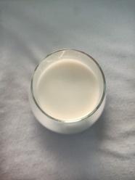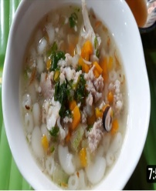 | -Cơm  - Sườn chiên , trứng chiên , chả thịt hấp  - Giá hẹ xào (SDD)  - Giá luộc (DC-BP)  -Canh soup lagim nấu thịt  - Quýt thái  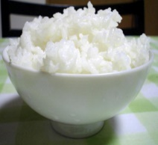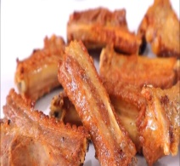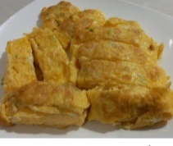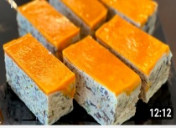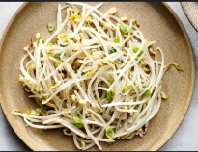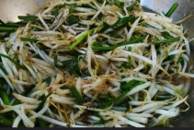 |  | - Bún bò  - Kem (TP)  